は ぼ ま い



**Vol.90**

**2019.3**

歯舞地区マリンビジョン協議会事務局では、地域協働の取組みにより作られた『歯舞地区マリンビジョン計画(平成19年3月策定)』の行動計画について、個々の推進状況など、活動の様子について「歯舞地区マリンビジョンニュース」を発行して、地域の皆様方にお知らせしています。

発行・編集：歯舞地区マリンビジョン協議会事務局

「わが村は美しく－北海道」運動コンクール　優秀賞受賞！！

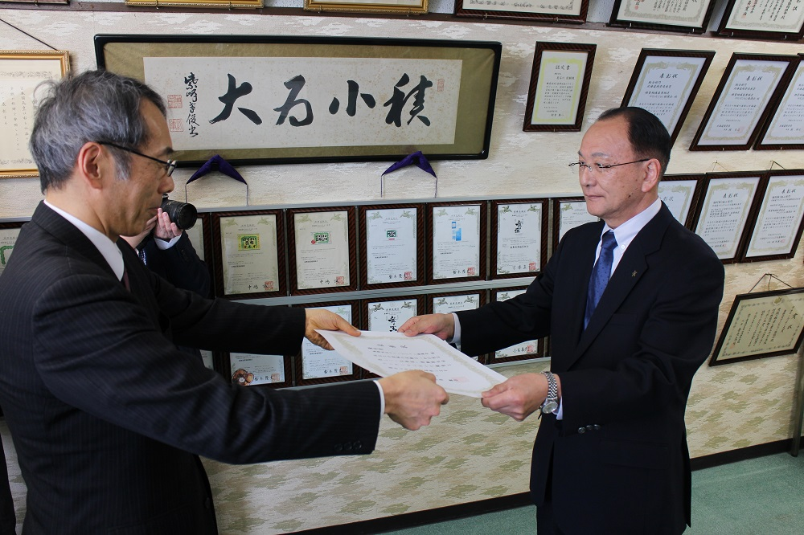

北海道開発局主催の「わが村は美しく－北海道」運動第9回コンクールにおいて、歯舞地区マリンビジョン協議会が「優秀賞」を受賞し、２月４日、歯舞漁協にて表彰式が行われました。

本コンクールは、自然的・社会的・歴史的に特徴のある景観を形成してきた北海道の農山漁村がより美しくあるため、地域の魅力と活力を高めようとする住民主体の活動を見出し、広く発信、普及させていくことで、農山漁村の振興に寄与することを目的に実施されています。

歯舞地区マリンビジョン協議会は、「この地域にないものを無理にやるより、あるものを掘り起こ

しながらその特性を生かそう」という明確なコンセプトを掲げて活動しており、本コンクールでは、歯舞水産物のブランド化をはじめ、都市漁村交流の一環として取り組んでいる、市場セリ・昆布倉庫見学受入、組合食堂での魚食提供、漁家民泊受入、パノラマクルーズ、地元催事の開催等を地域住民が一体となって継続的に取り組んでいること、漁業・観光振興に繋がっていると評価され、受賞に至りました。

歯舞地区マリンビジョン協議会は、平成18年から現在までで約13年間活動しておりますが、今回の受賞は地域住民・関係者の協力無くしては到底得ることの出来ないものでありましたので、日頃のご理解・ご協力に感謝を申し上げますとともに、今後も、地域の活性化に向けたご協力をお願いいたします。

表彰状を受け取る小倉会長

パノラマクルーズ

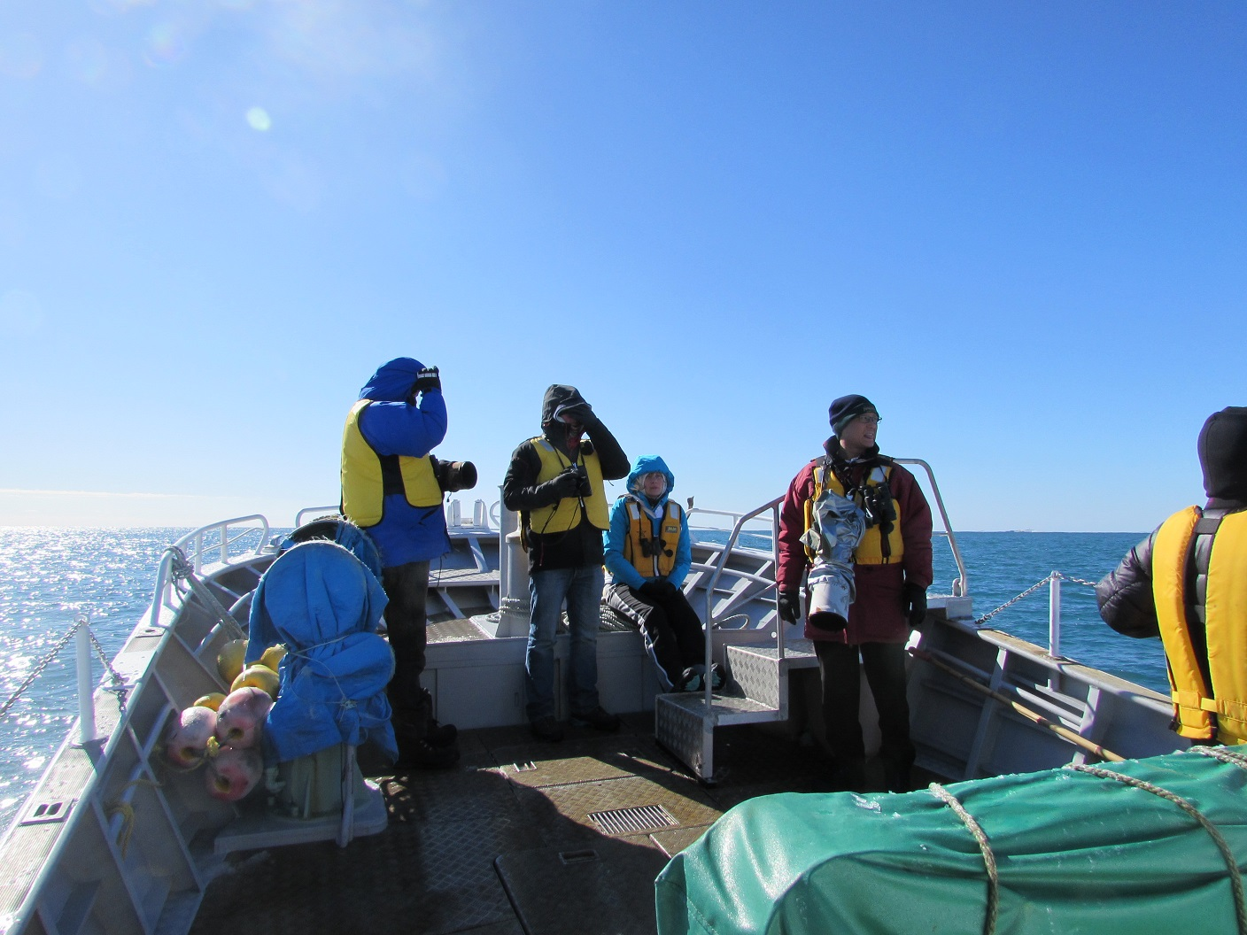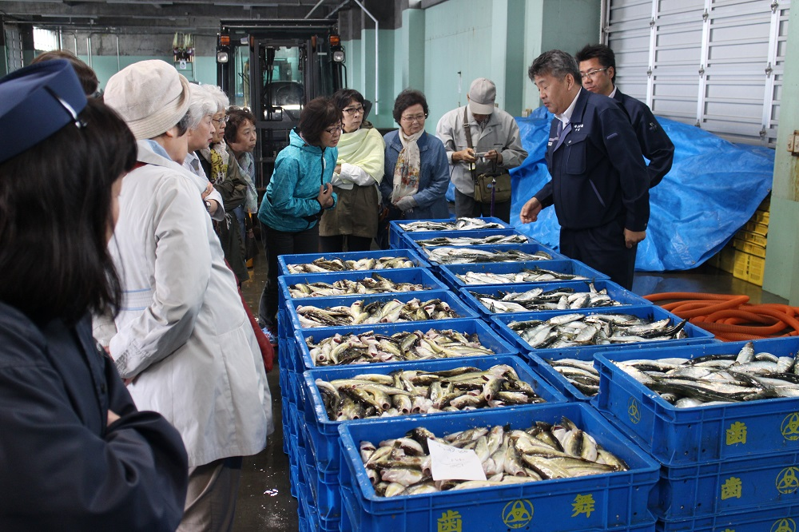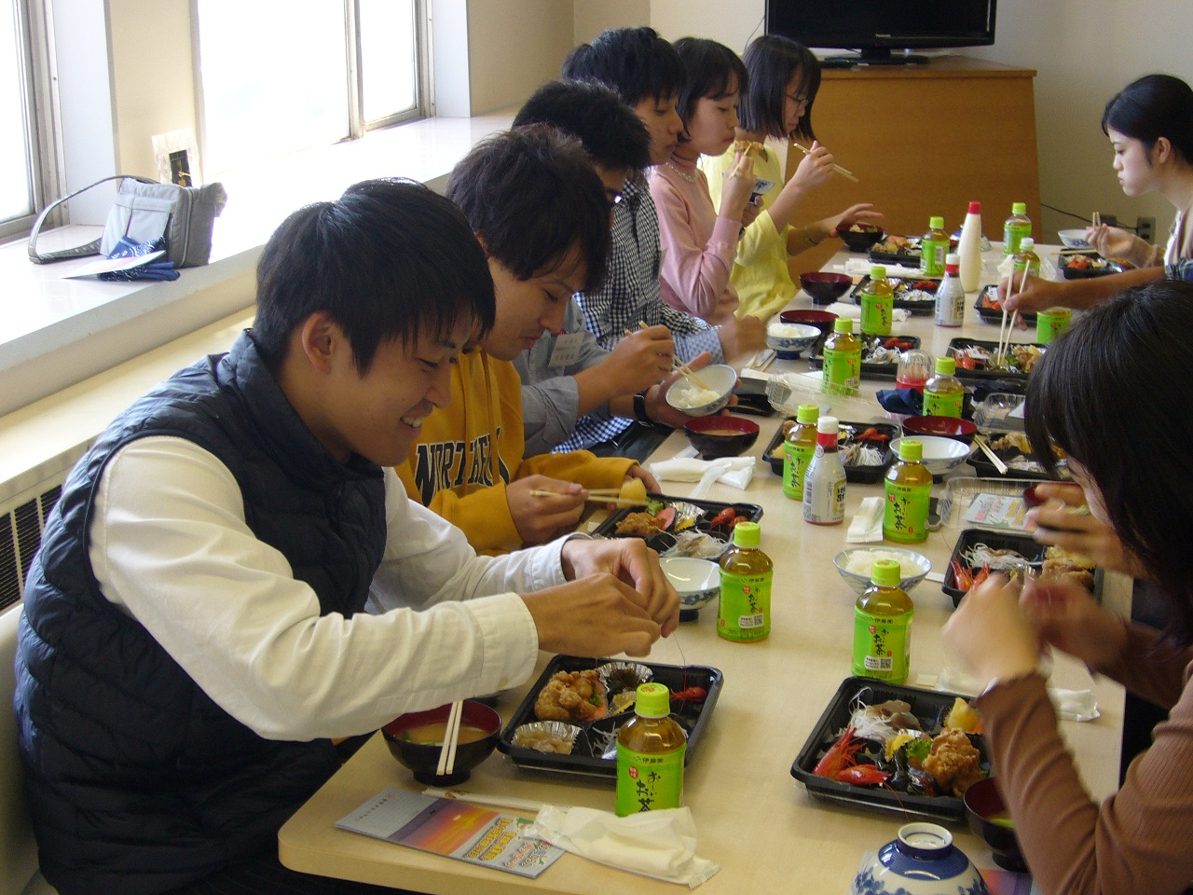

市場を見学するツアー客

岐阜県中学生による民泊

おさかな祭り

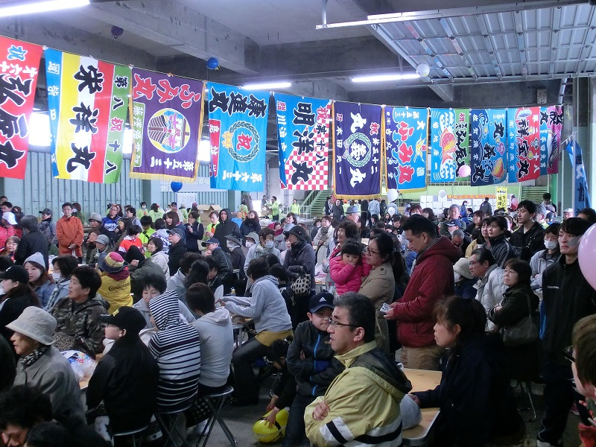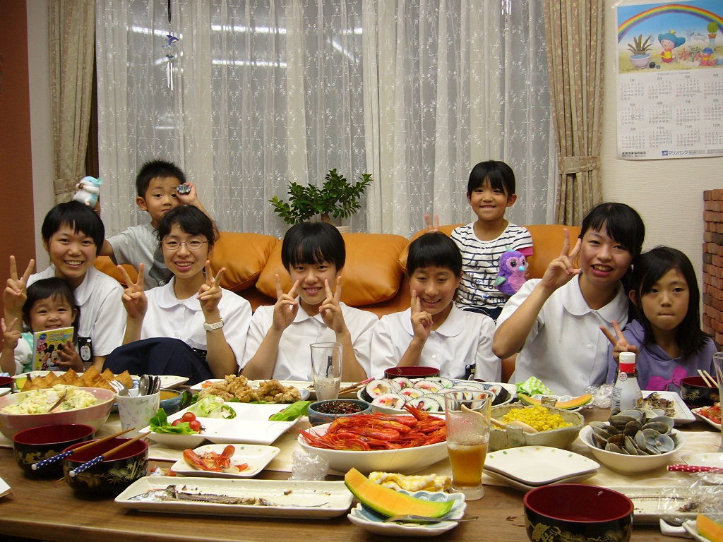

北方領土研修で歯舞を訪れた大学生に

漁協食堂で昼食を提供

教育旅行の誘致促進へ向けモニターツアー受け入れ

2月13日、修学旅行生の教育旅行のモニターツアーで根室管内を訪れた旅行会社社員らを受け入れ、歯舞漁協が行っている渚泊について説明しました。

ツアー参加者は旅行会社5社と根室管内の観光担当者など16人。歯舞漁協でウニのセリ見学を行った後、歯舞漁協直販所にて貝殻棹前昆布・なが昆布・あつば昆布などの種類について説明を受けたり、結び昆布（貝殻棹前昆布）の試食を行いました。また、市場ではこの日水揚げされたタラやメンメなど鮮魚の説明も受け、セリ見学も行いました。

最後に歯舞漁協が行っている渚泊について、これまでの誘致活動や実際に修学旅行で受け入れた事例などを紹介しながらPRしました。

今後も、歯舞地域へ沢山の旅行客が訪れるよう、渚泊の推進に力を入れていきます。

市場の見学

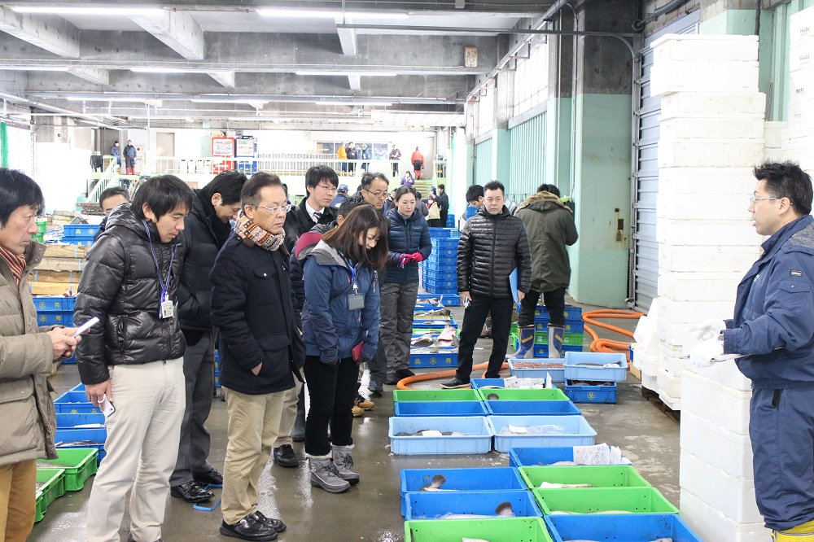

渚泊の事例を紹介

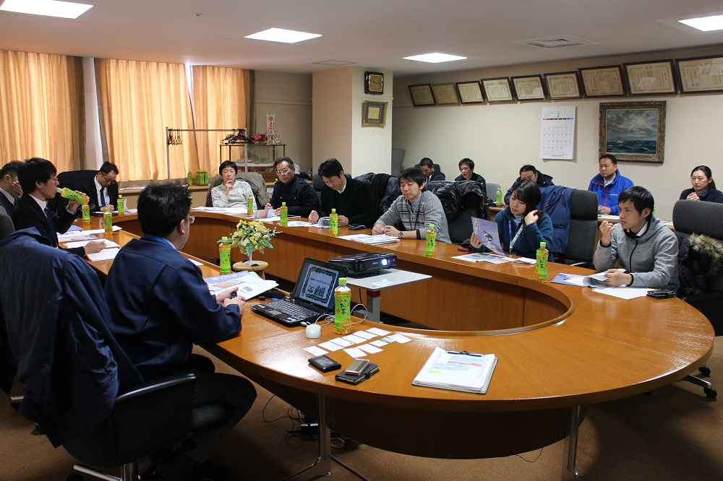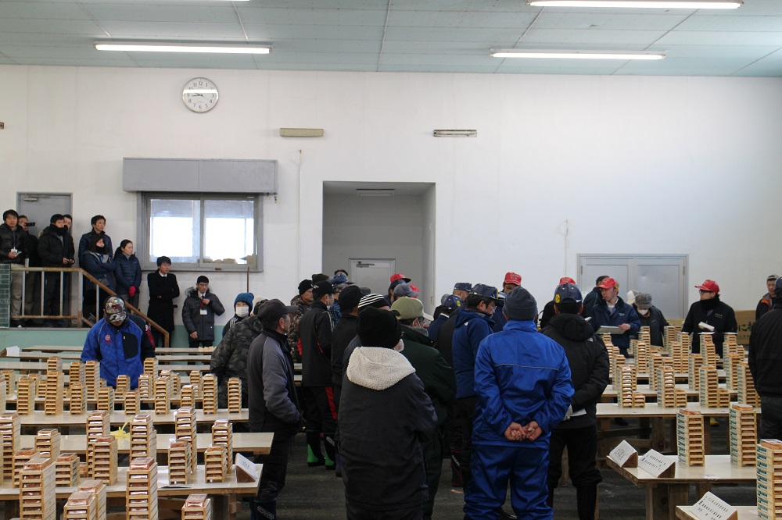

ウニのセリ見学

「根室展in新宿2019」でPR販売

■　編集･発行・お問い合わせ　■

■編集・発行　　歯舞地区マリンビジョン協議会事務局

■お問い合わせ　事務局　担　当：根室市水産経済部水産振興課水産振興担当

電　話：0153-23-6111　FAX：0153-24-8692

2月16日～17日の2日間、東京都新宿駅西口広場イベントコーナーにて開催された「根室展in新宿2019」（まるごと根室主催）に参加し、PR販売を実施しました。

⻭舞漁協からは、「はぼまい昆布しょうゆ」等の調味料をはじめ、「早煮昆布」や、「さんま⽸詰」、「花咲がにてっぽう汁缶詰」、「鮭トバ（ソフト）」等の製品を試⾷提供しながら販売しました。試⾷した⽅々からは「美味しい」と好評をいただき、多くの⽅々に商品を購⼊していただきました。特に「花咲がにてっぽう汁缶詰」などの缶詰類は、簡単に調理できる、すぐに食べられるといった利便性からも売り上げが伸びていると感じました。反面、「早煮昆布」は試食をしたほとんどの方が「美味しい」と仰ってくれましたが、調理に手間がかかることから、調理済みの商品を希望する声が多く聞かれました。

今後も、首都圏における対面販売で得た消費者の生の声を参考に、根強いリピーターがいる歯舞ブランド品を守りつつも、時代背景に合った商品づくりを続けていきたいと思います。

昆布しょうゆをPR

販売ブース

